**ОБОБЩЕНИЯ**

Задание 1.

Листинг программы:

namespace task1;  
  
class Program  
{  
 static void Main(string[] args)  
 {  
 Console.WriteLine("MyList");  
 var list = new MyList<int>();  
 list.Add(10);  
 list.Add(20);  
 Console.WriteLine(list[1]); // 20  
 Console.WriteLine(list.Count); // 2  
   
 var dict = new MyDictionary<int, string>();  
 Console.WriteLine("MyDictionary");  
 dict.Add(1, "a");  
 dict.Add(2, "b");  
 Console.WriteLine(dict[1]); // a  
 Console.WriteLine(dict.Count); // 2  
 dict.Remove(1);  
 Console.WriteLine(dict.Count); // 1  
 Console.WriteLine(dict.ContainsKey(1)); // false  
 dict.Clear();  
 Console.WriteLine(dict.Count); // 0  
  
 var array = list.GetArray();  
 Console.WriteLine("MyListExtension");  
 Console.WriteLine(array[1]); // 20  
 }  
}

namespace task1;  
  
public static class MyListExtension  
{  
 public static T[] GetArray<T>(this MyList<T> list)  
 {  
 var array = new T[list.Count];  
 for (int i = 0; i < list.Count; i++)  
 {  
 array[i] = list[i];  
 }  
 return array;  
 }  
}

Входные и выходные данные:

|  |  |
| --- | --- |
| Входные | Выходные |
| 10 20 1, “a” 2, “b” | MyList 20 2 MyDictionary a 2 1 False 0 MyListExtension 20 |

Анализ результатов:

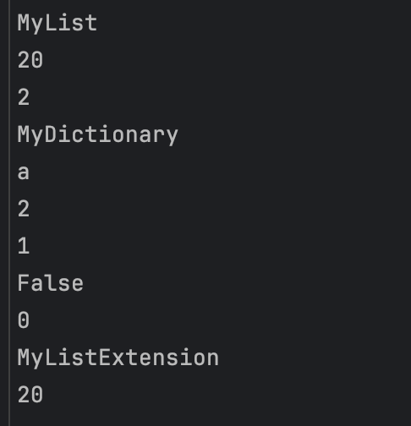

Рисунок 1 – Результат работы программы